A3818 리바이벌로 ‘커버 걸’의 귀환을 알린 제니스와 레볼루션

2020년 2월 27일, 마이애미: 제니스와 레볼루션이 기자단과 클라이언트 그리고 제니스의 파트너사가 참석한 칵테일 파티에서 1970년대 엘 프리메로 아이콘을 기반으로 한 익스클루시브 리바이벌 모델을 공개했습니다. 제니스의 역사를 다룬 서적 표지에 등장한 이후 빈티지 시계 수집가와 엘 프리메로 애호가들에게 ‘커버 걸’이라는 애칭을 얻은 A3818은 1971년, 단기간 제한된 수량만 판매되며 누구나 탐낼만한 특별한 빈티지 엘 프리메로 시계로 자리 잡았습니다. 제니스는 레볼루션, 그리고 레볼루션의 자매지 더 레이크와 협력하여 스포티한 매력이 돋보이는 크로노그래프 아이콘 A3818을 100피스만 한정 제작되는 리미티드 에디션 리바이벌 시리즈로 출시합니다.

제니스의 CEO 줄리앙 토나레(Julien Tornare)는 이번 콜라보레이션에 대해 “오랜 기간 제니스를 후원해온 레볼루션, 그리고 더 레이크와 함께 제니스 역사의 고유한 상징인 엘 프리메로 모델을 다시 출시하는 특별한 순간을 맞이했습니다. 시계 및 고급 제품을 다루는 선구적인 미디어 그 이상의 가치를 지닌 레볼루션과 더 레이크는 다양한 스토리와 특별한 오브제를 전달하고 또 설명하는 영향력 있는 트렌드세터이기도 합니다.”라고 전했습니다. 레볼루션과 더 레이크의 창립자 웨이 코(Wei Koh)는 “워치메이킹 분야를 대표하는 다양한 스포츠 크로노그래프 중에서도 남성의 정열을 일깨우는 애칭을 얻은 타임피스는 오직 하나, 제니스의 유서 깊은 A3818 뿐입니다. A3818은 맨프레드 로셀러(Manfred Rossler)가 저술한 <Zenith Swiss watchmaking since 1865>의 표지를 장식한 이후 커버 걸이라는 애칭으로 불리고 있습니다. 빈티지 수집 문화에서 커버 걸은 누구나 탐내는 시계이자 오직 1,000피스만 제작되었다고 알려진 진귀한 제니스 크로노그래프로, 경매 행사에서 20만 미국 달러에 낙찰된 진정한 역작이기도 합니다.” 라고 전했습니다.

오리지널 A3818 타임피스가 다른 초기 엘 프리메로 시계와 가장 큰 차이를 보이는 특징은 다이얼입니다. A3818에는 제니스의 시그니처인 트라이 컬러 크로노그래프 서브 다이얼이나 대조미를 지닌 ‘판다’ 다이얼이 아닌, 1971년 당시 쉽게 접하기 어려웠던 질감을 살린 블루 다이얼이 탑재되어 있었습니다. 리바이벌 시리즈의 타임피스는 ‘피라미드’ 세컨즈 트랙 및 그레이/블랙 컬러가 교차되는 서브다이얼 링과 마찬가지로 새틴 브러싱 처리된 페트롤 블루 다이얼을 그대로 유지하고 있으며, 동시에 피라미드 트랙과 타키미터 스케일, 로고, 텍스트에 슈퍼 루미노바를 더해 어둠 속에서의 가독성을 향상하고 모던한 스타일을 강조했습니다. 케이스 반대편은 엘 프리메로 칼리버를 확인할 수 있는 사파이어 디스플레이 백으로 오리지널 A3818에 혁신을 더했습니다.
펌프 스타일 푸시 버튼을 장식한 A3818의 37mm 각면 처리 스테인리스 스틸 케이스는 오리지널 1971 모델을 충실히 재현합니다. A3818 리바이벌은 초기 엘 프리메로 시계를 상징하는 게 프레르(Gay Frères) 브레이슬릿의 현대적인 버전인 스틸 ‘래더’ 브레이슬릿으로 빈티지 스타일과 감성을 강화합니다.
엘 프리메로 A3818 리바이벌은 100피스로 한정 제작되며 50피스는 레볼루션과 더 레이크의 온라인 매장에서, 그리고 나머지 50피스는 전세계 제니스 부티크에서 만나보실 수 있습니다.

제니스: 별을 향한 도전

혁신의 별을 따라 전진하는 제니스는 모든 시계에 인하우스 방식으로 자체 개발 및 제작한 무브먼트를 사용합니다. 최초의 오토매틱 크로노그래프인 엘 프리메로에서부터 0.01초까지 정확하게 측정하는 가장 빠른 크로노그래프인 엘 프리메로 21, 그리고 30개가 넘는 구성품을 단일 요소로 대체하며 레귤레이팅 기구의 혁신을 이끈 인벤터까지 제니스는 한계를 뛰어넘어 언제나 새로운 가능성에 도전합니다. 제니스는 1865년부터 지금까지 별을 향해 나아가는 대담한 이들과 함께, 언제나 같은 자리를 지키며 스위스 워치메이킹의 미래를 만들어 가고 있습니다.

제니스 보도 자료

추가 사진이 필요하신 경우 다음 링크를 클릭하시기 바랍니다.
http://pressroom.zenith-watches.com/login/?redirect_to=%2F&reauth=1

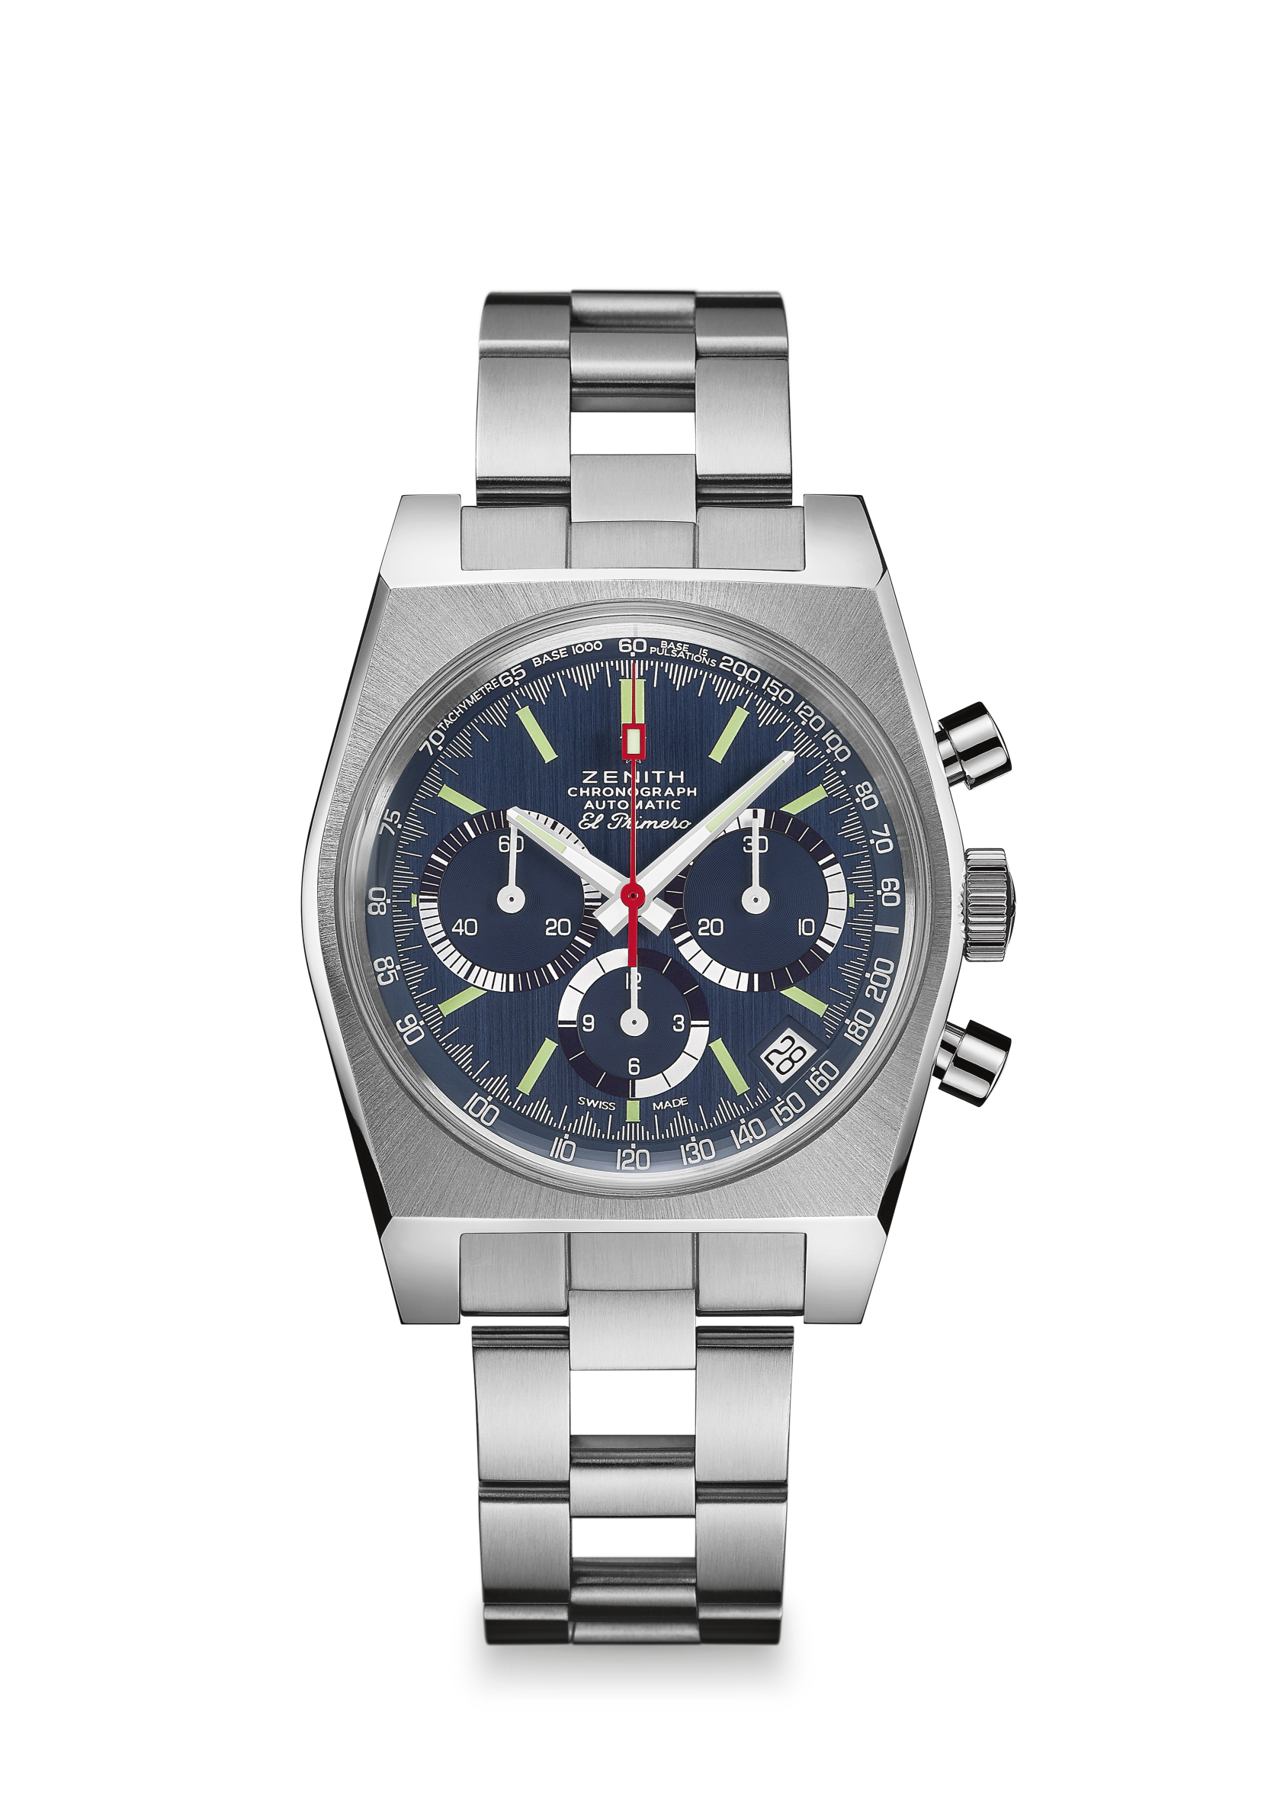
엘 프리메로 A3818 리바이벌 ‘커버 걸’
레퍼런스 번호: 03.A3818.400/51.M3818

고유한 셀링 포인트
1971 레퍼런스 A3818의 리바이벌
직경 37mm의 오리지널 1969 케이스
오토매틱 엘 프리메로 컬럼 휠 크로노그래프
풀 슈퍼 루미노바® 다이얼
100피스 리미티드 에디션:
50피스 - 제니스 부티크 및 www.zenith-watches.com(미국)
50피스 - 더 레이크/레볼루션
맨프레드 로셀러(Manfred Rossler)의 제니스 서적 무료 제공

무브먼트
무브먼트: 엘 프리메로 400 오토매틱
칼리버: 13¼```(직경: 30mm)
무브먼트 두께: 6.6mm
구성품: 278개
주얼 수: 31개
진동 수: 시간당 36,000회(5 Hz)
파워 리저브: 최소 50시간
마감: ‘꼬뜨 드 제네브’ 문양을 장식한 로터

기능
중앙에 위치한 아워 및 미닛 핸드
9시 방향에 위치한 스몰 세컨즈
크로노그래프:
- 센트럴 크로노그래프 핸드
- 6시 방향에 위치한 12시간 카운터
- 3시 방향에 위치한 30분 카운터
타키미터 스케일
4시 30분 방향에 위치한 날짜 표시창
가격 7900 CHF

케이스, 다이얼 및 핸즈
직경: 37mm
직경 오프닝: 32.3mm
두께: 12.60mm
크리스탈: 양면에 반사 방지 처리한 돔형 사파이어 크리스탈
케이스백: 투명한 스페셜 사파이어 크리스탈 케이스백
소재: 스테인리스 스틸
방수: 5ATM
다이얼: 새틴 브러싱 처리된 블루 다이얼
아워 마커: 로듐 도금, 각면 처리 및 슈퍼 루미노바® SLN C3 코팅
핸즈: 로듐 도금, 각면 처리 및 슈퍼 루미노바® SLN C3 코팅

스트랩 및 버클
‘래더’ 브레이슬릿 및 더블 폴딩 클래스프

